Fietsroute ‘Net over de grens’
21 KM
Ter Info: deze route doorkruist Duitsland.
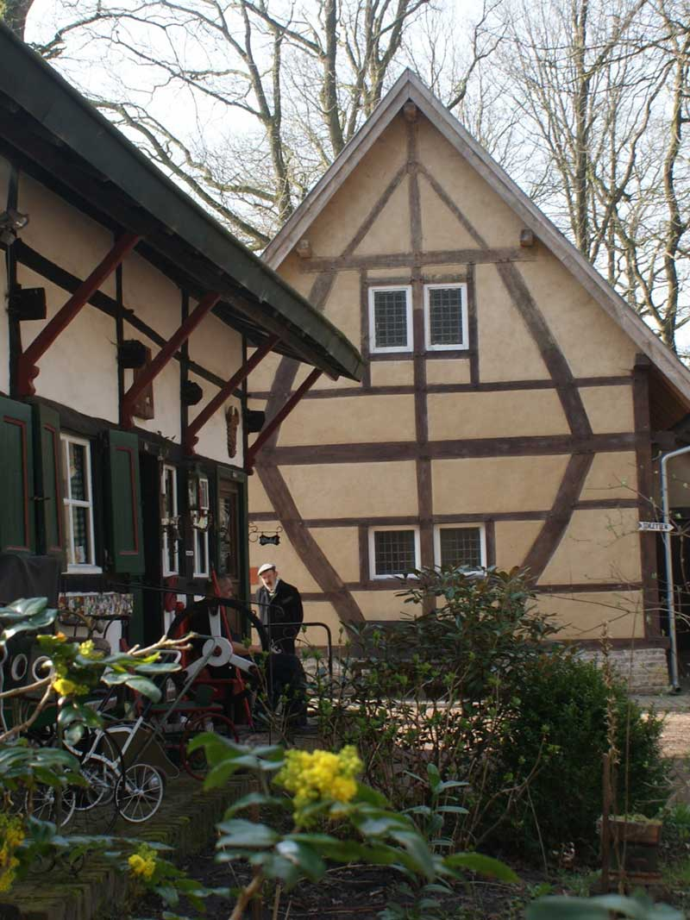

- Met uw rug naar Bistro Het Vervolg gaat u linksaf, rijdt door tot aan de ijssalon.
- Bij de Ijssalon gaat u rechtsaf langs de Rode Beek, waar de straat op houdt gaat u rechtdoor door de paaltjes.
- Vóór Brasserie HeerLuX gaat u rechtsaf over de Voeëgelsjtang.
- Bij de Koeweg gaat u linksaf.
- Op het doorgaande fietspad (Bij het Meet The Local bord van de Beekdaelen Route) gaat u rechtsaf, rijdt door tot aan het alleenstaande huis.
- Neem bij het alleenstaande huis links het kiezelpad tot achter de brug.
- Achter de brug gaat u linksaf over het geasfalteerde fietspad. Rijdt door tot op de grensovergang.
- Steek de grensovergang rechtdoor over.
- Rijd onder het viaduct door, en rijdt rechtdoor.
- Bij de Etzenrather Mühle gaat u linksaf over de brug.
- Op de t-splitsing gaat u rechtsaf en gelijk naar links.
- Vervolg de Holleweg tot bij de fruitweide, hier gaat u rechts omhoog.
- Bij de boerderij aan de rechterkant gaat u links over de Eindstraat.
- Neem rechts het voet/fietspad naar beneden.
- Op de kruising gaat u naar links.
- Steek de Dorpsstraat over.
- Neem Viel omhoog.
- Bij de picknickbank gaat u links over de Clouserweg.
- Op de t-splitsing gaat u linksaf.
- Vóór het viaduct gaat u linksaf over de weg richting Merkelbeek.
- In Merkelbeek gaat u met de weg mee over de doorgaande weg.
- Achter de kruising Belenweg/Amstenraderweg gaat u links over de Misweg.
- Rijd de Misweg omlaag, deze draait naar links.
- Bij de picknickplek gaat u rechtsaf en steekt de Kloosterweg over.
- Vervolg de grachtweg tot bij de Brandweer Kazerne van Schinveld, hier gaat u vóór de rotonde rechts over de ventweg.
- Neem het fietstunneltje.
- Achter het fietstunneltje gaat u rechtsaf over het fietspad.
- Op de t-splitsing gaat u links.
- Bij de keien gaat u rechts omhoog.
- Bij de speeltuin gaat u rechtsaf.
- U nadert Bistro Het Vervolg, hier staan zij voor u klaar met een lekkere maaltijd en/of een drank(je).

©Op pad in Beekdaelen
Wij zijn niet aansprakelijk voor eventuele schade, en/of verlies van/aan uw eigendommen zoals telefoons e.d
Laat een recensie achter op onze website of facebookpagina, zo help je ons samen onze kwaliteit te verbeteren.
www.tedoeninbeekdaelen.jouwweb.nl
visitbeekdaelen@outlook.com
Facebook : @ Op pad in Beekdaelen / Instagram: @ Oppadinbeekdaelen

